Тема проекта:  
«Рандомайзер для фильмов»

**Проблема:**

Существует общественная проблема выбора фильма на вечер. Благодаря рандомайзеру фильмов можно выбрать категорию, оценки, жанр и рандомно выбрать фильм из списка подходящих по выбранным критериям. Благодаря этому сайту/приложению можно существенно сократить время выбора фильма вручную.

**Предметная область**

**Целевая аудитория проекта:**

Основная аудитория – киноманы и люди, которые хотят посмотреть какой-нибудь очередной фильм, например, вечером после тяжёлого дня.

**Основные хранимые сущности:**

1. **Фильм.**

* ID
* Название
* Год выпуска
* Описание / Сюжет
* Рейтинг c Кинопоиска
* Постер - изображение
* Продолжительность
* Ссылка на трейлер (URL)

1. **Жанр.**

* ID
* Название

1. **Пользователь.**

* ID
* Имя пользователя
* Хеш пороля
* Дата регистрации

1. **История выборов**

* ID
* User-ID
* Movie-ID
* Дата и время выбора
* Критерии поиска

1. **Избранное**

* ID
* User-ID
* Movie-ID
* Дата добавления

**Проблема и текущее состояние**

**Анализ конкурентов:**

1. **Кинопоиск**

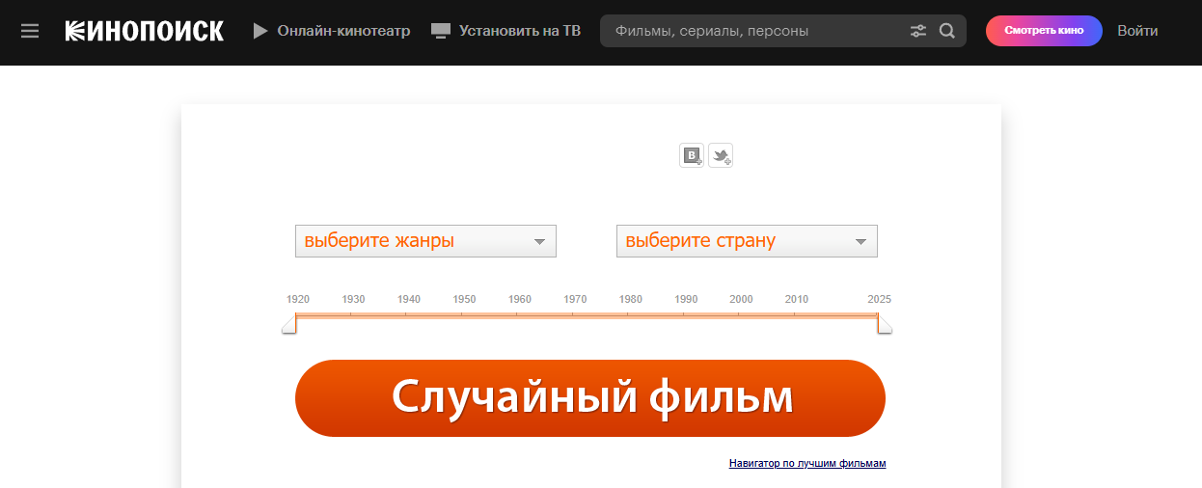

Случайный фильм от Кинопоиска содержит выбор жанров и выбор страны, так же можно выбрать дату выхода фильма (хотя об этом напрямую не написано).



Так же при использовании выдаёт Название, год выпуска, длительность в минутах, страну, режиссёра, жанр, список актёров, рейтинг, постер и краткое описание. Так же можно добавить в «Мои фильмы»

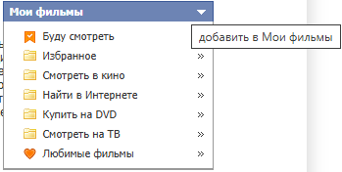

1. **КакойФильмПосмотреть**

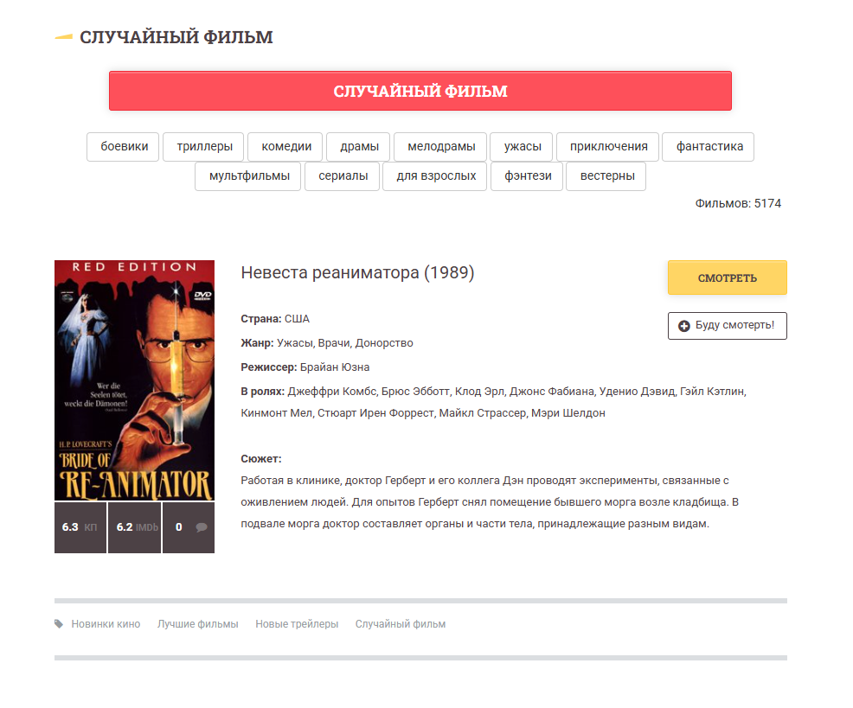

Есть только выбор жанров. При использовании выдаёт постер, название, год выхода, жанры, страна, режиссёр, актёры, краткий сюжет. Так же на сайте написано общее количество фильмов в подборе. При нажатии на кнопку «Смотреть» переносит на сайт, с общим описанием фильма и где его можно посмотреть. При нажатии на кнопку «Буду смотреть!» страница пролистывается наверх и более ничего не происходит.

**Существующие проблемы и недостатки:**

1. **Кинопоиск**

* Нельзя выбрать рейтинг фильма при введении критериев.
* Довольно старомодное оформление страницы.
* Длительность фильма написана только в минутах

1. **КакойФильмПосмотреть**

* Можно выбрать **только** жанры фильмов.
* Нет запоминания просмотренных/выпавших фильмов
* Кнопка «Буду смотреть» не работает корректно
* Кнопка «Смотреть» не переносит на просмотр фильма

**Цель и задачи проекта**

**Основная цель:**

Сделать сервис, где можно рандомно выбрать фильм по 1 кнопке, выбрав перед этим нужные жанры, года выхода фильма, страну, оценки.

**Основные задачи:**

* Сделать удобный интерфейс
* Сделать подробный выбор критериев
* Сделать визуальное оформление выбивания фильма в виде прокручивания кейса
* Сделать всё до конца семетра
* Сделать библиотеку с кинопоиска

**Основные требования**

**Основная функциональность проекта:**

Рандомный выбор фильма по заданным критериям

* Возможность регистрации для созранения любимых фильмов и истории рандомного выбора.
* Выбор всевозможных критериев для формирования списка фильмов в выборе.
* Описание фильма после выпадения.
* Возможность перейти к просмотру фильма при его выпадении.

**Дополнительные требования и ограничения:**

* Сделать визуальное оформление в виде открытия кейса, подобно CS
* Для начала ограничимся библиотекой фильмов из кинопоиска

**Оценка ресурсов на разработку**

**Временные затраты на разработку проекта:**

Дедлайн до конца текущего семестра

**Основные финансовые затраты на разработку и сопровождение:**

* Зарплаты нету
* Требуется оплата хостинга для сайта
* Требуется оплата электричества, затрачиваемого на разработку